第三次作业

姓名：杨玙琦
班级：电信钱61
学号：2160300194
提交日期：2019.3.18
摘要
本文简述的BMP图像格式，同时基于matlab2018环境下对图像进行灰度级递减处理、均值与方差的计算、插值法放大以及仿射变换处理，实验结果均在文中呈现。

- 图像直方图
分析：直接利用matlab的imhist函数画出直方图即可
结果：
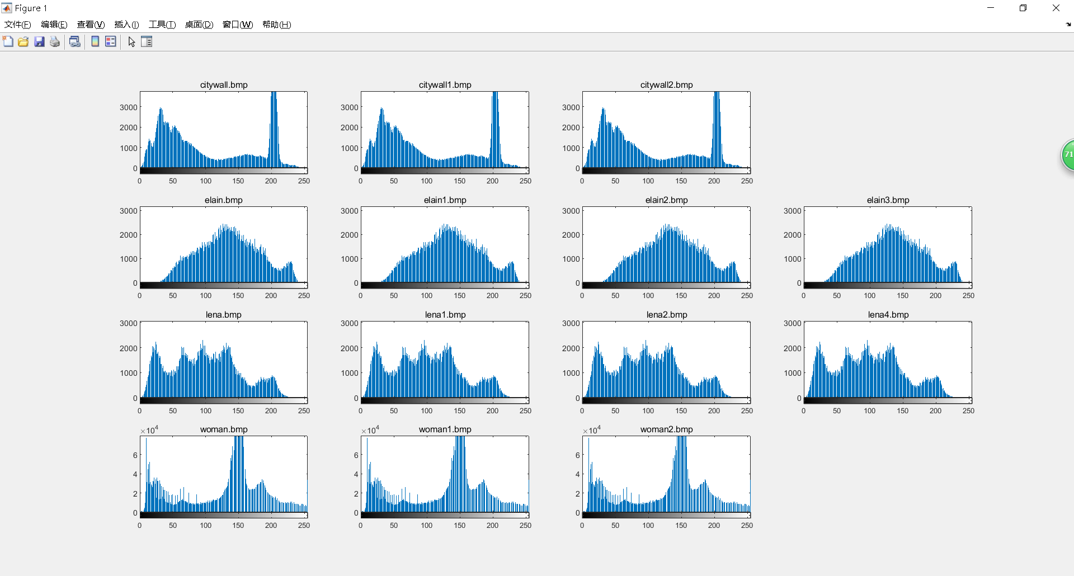
全附件图像直方图如图所示。
- 图像直方图均衡
分析：利用直方图均衡函数histeq或自适应直方图均衡函数adapthisteq即可。
结果：
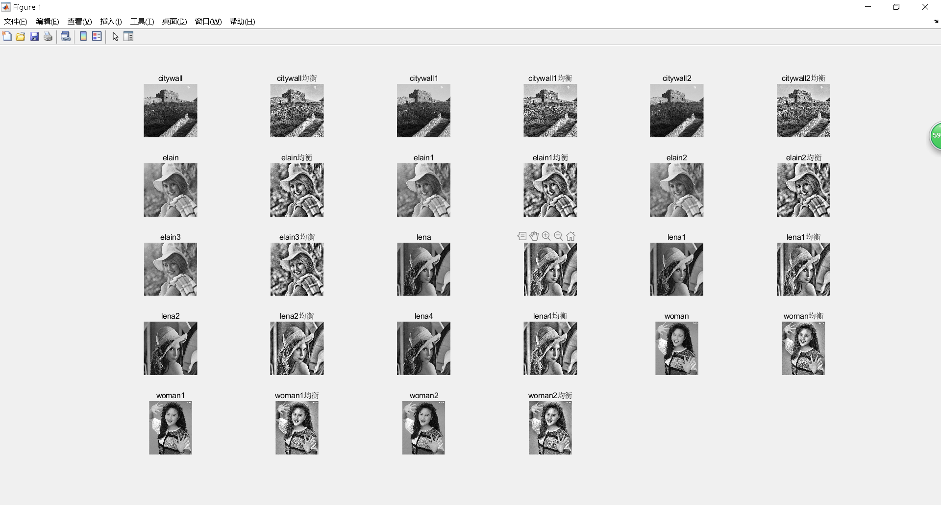
如图所示。可以发现经过均衡的图像亮度较之前较高，视觉效果较好。

- 直方图匹配（规定化）
分析：利用histeq函数，将源图像作为模板即可。
结果：（由于未知原因matlab打开处理后的图像时，均显示原图像。这里手动对图像进行了一定处理）
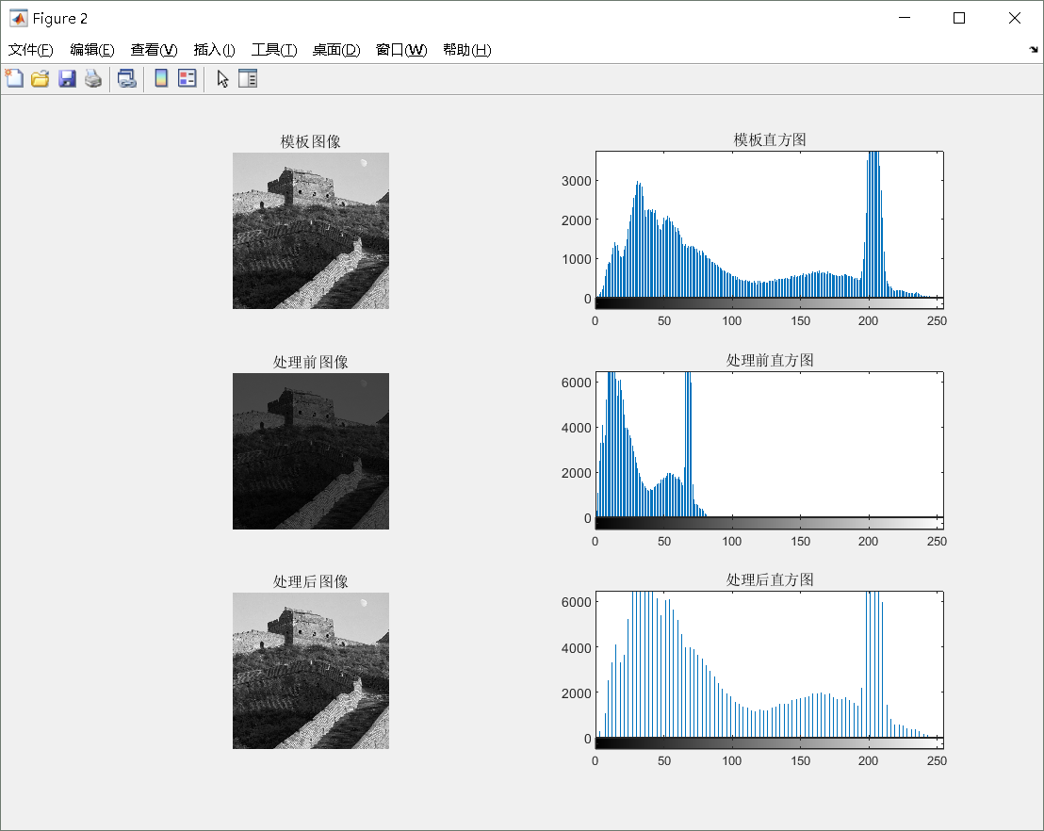
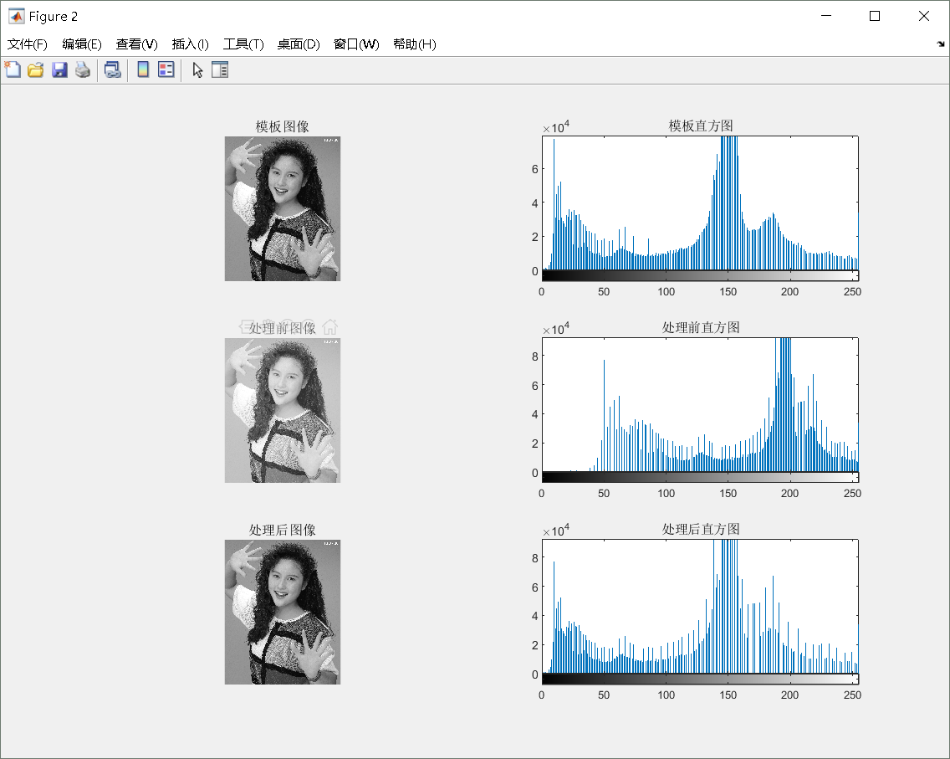
- 7*7局部直方图均衡
分析：设置一个小的7*7矩阵，令其逐行逐列对原图像进行均衡
结果：
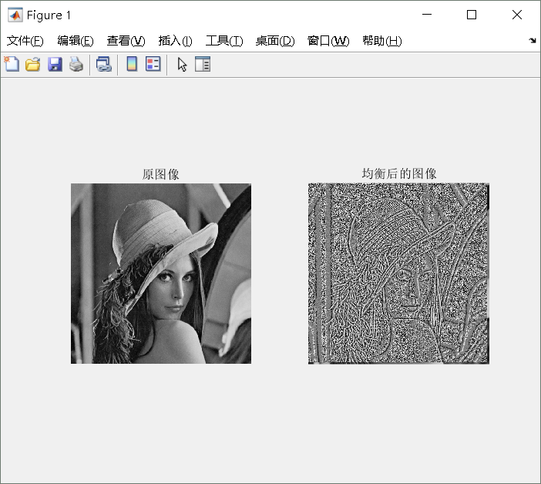

- 直方图阈值分割
分析：首先观察原图像的直方图，找出其波谷，确定波谷附近的阈值，之后将这部分的像素点筛选出来。
结果：
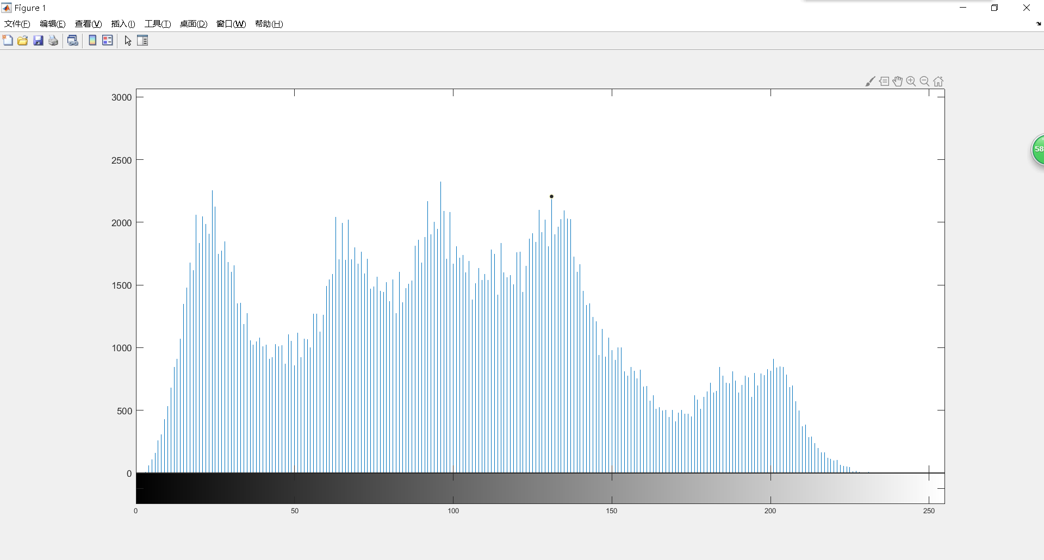
波谷在36~55处：

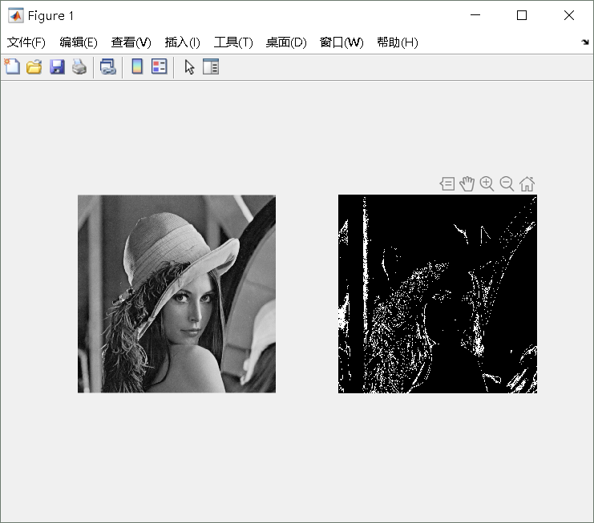
波谷在74~86处
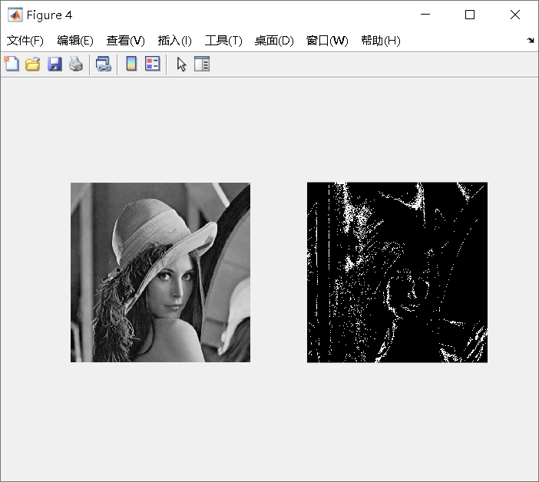
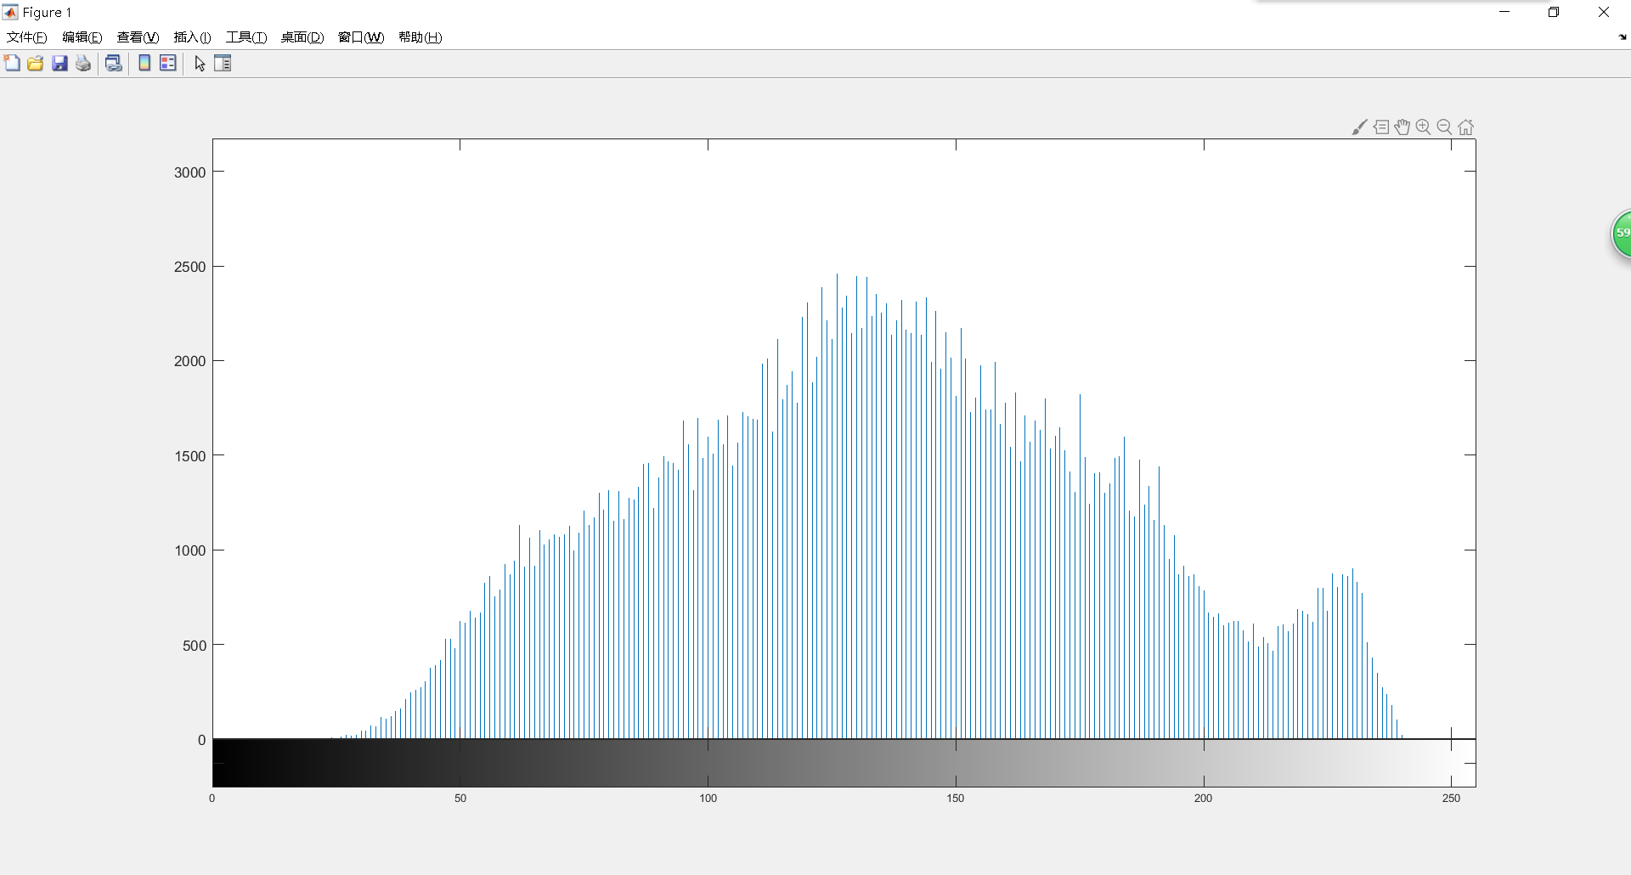
波谷在202~218处：
